※按下方方框内要求提供申请材料
利用在校期间成绩单申请书

本人___________（姓名），______（性别），身份证号__________________________，于___________年考入黑龙江八一农垦大学_________________院_________________专业，毕业于________年。由于______________________________（事由）需要本人在校期间的成绩单，特申请拍照发邮箱（如需纸质版请参见下一页），由此引发的一切后果由本人承担。

申请人手写签名：
电 话：
日 期：

- 申请人将本人身份证原件有姓名照片一面朝上放置此处，与申请书一同拍照上传至公务邮箱。
- 本人手持身份证原件置于下颚处，与面部一同拍照并上传至公务邮箱。
- 档案公务邮箱：xbda@byau.edu.cn
4、办公电话：0459-6819027

注：
如需纸质材料，请扫描下方二维码。
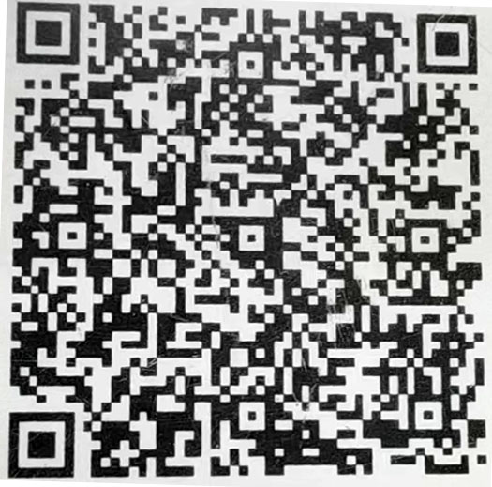
寄件人信息填写如下：
寄件人：郭昱
手机：13836717123
座机：0459-6816133
地区：黑龙江省大庆市龙凤区
详细地址：黑龙江八一农垦大学新风路5号
收件人信息根据您的实际情况填写即可，提交成功后，邮局工作人员会与您取得联系。

